D E S P A C H O
Ao Exmo. Sr. Prefeito Municipal

______________________________
(PRESIDENTE)

Em __________________________

INDICAÇÃO N.º:

Solicita limpeza na calçada da Alameda dos Heliotrópios, Jardim Simus.

INDICO ao Exmo. Sr. Prefeito Municipal, através do setor competente, a tomada de providências visando o envio de equipe técnica para limpeza na calçada da Alameda dos Heliotrópios, altura nº 762, Jardim Simus. Moradores da rua relatam que a calçada encontra-se cheia de mato.

S/S., 21 de setembro de 2022.

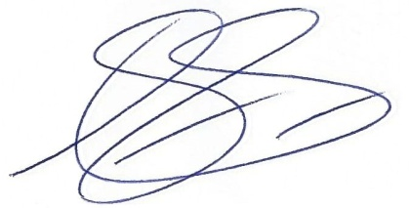
DYLNA ROBERTO VIANA DANTAS
Vereador

